**Урок №5**

**Тема:** Виконання обчислень в електронних таблицях. Робота з формулами.

**Мета:**

* формувати теоретичну базу знань учнів з теми, спираючись на міжпредметні зв’язки;
* навчити вводити формули вручну та використовувати посилання;
* навчити редагувати та копіювати формули;
* розвивати мислення, пізнавальні інтереси, навички роботи з електронними таблицями;
* виховувати інформаційну культуру учнів.

**Тип уроку:** комбінований урок

**Обладнання**: НКК, мультимедійний проектор, програмне забезпечення Ms Excel (2010,2013, 365), підручники інформатики для 7 класу.

**Методи і прийоми**: пояснення вчителем матеріалу, бесіда, робота з комп’ютером.

**Очікувані результати:**

після цього уроку учні повинні:

* розуміти поняття формули в ЕТ,
* знати правила введення формул,
* вміти вводити формули,
* розрізняти поняття абсолютного, відносного, змішаного посилань.
* вміти застосовувати маркер копіювання.

**Основні терміни та поняття**: формула в ЕТ, абсолютне, відносне, змішане посилання, маркер автозаповнення.

**Наочне оформлення:** презентація «***Виконання обчислень в електронних таблицях. Робота з формулами***», роздатковий матеріал до практичних вправ, інструкції з ТБ в комп'ютерному кабінеті.

**Хід уроку**

**І. Організаційний етап**

**ІІ. Перевірка домашнього завдання та раніше засвоєних знань**

**Вправа «Запитання ланцюжком»**

Учні задають одне одному запитання; право задавати наступне належить учню, який правильно відповів на попереднє запитання.

**ІІІ. Повідомлення теми, мети й завдань уроку. Мотивування вчителем навчально-пізнавальної діяльності.**

Які програми використовуються для виконання обчислень? (Калькулятор)

Обчислимо з допомогою калькулятора значення арифметичних виразів:

(564+123)*(678-76); 56+678+56+45; 567-78-23+(23+67)

А тепер скористаємось для обчислення програмою електронних таблиць.

*Учитель демонструє учням переваги функції автосуми.*

*Розповідь вчителя з демонстрацією навчальної презентації. Учні переглядають презентацію і конспектують. (Слайд1,Слайд2)*

**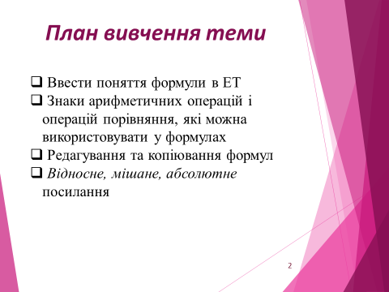***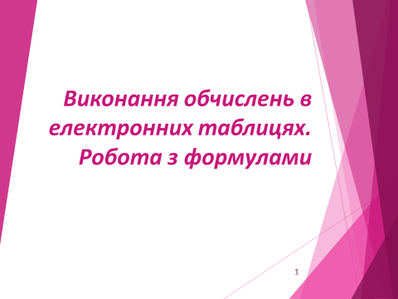*

**ІІІ. Сприйняття і усвідомлення учнями нового матеріалу.**

*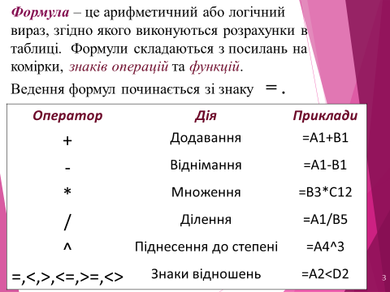Розглянемо правила створення та використання формул. (Слайд3)*

Формула в табличному процесорі – це вираз, що починається із символу «=», після якого розміщують послідовність констант, значень, знаків арифметичних дій і операцій порівняння, функцій, а також адрес клітинок або їх діапазонів.

Знаки арифметичних операцій і операцій порівняння, які можна використовувати у формулах, подано у таблиці:

|  |  |  |  |
| --- | --- | --- | --- |
| **Арифметичні операції** | | **Операції порівняння** | |
| **Математичний зміст** | **Знак у формулі** | **Математичний зміст** | **Знак у формулі** |
| Піднесення до степеню | ^ | Менше | < |
| Множення | * | Більше | > |
| Ділення | / | Дорівнює | = |
| Додавання | + | Менше чи дорівнює | <= |
| Віднімання | - | Більше чи дорівнює | >= |

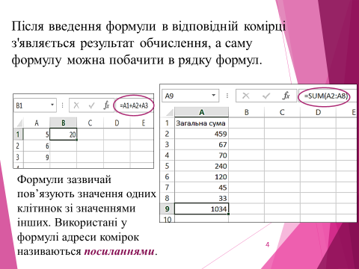Якщо формула містить кілька операцій, то дії виконуються в порядку зменшення їх пріоритету. Це означає, що спочатку виконуються операції множення, ділення та операції в дужках, а пізніше додавання, віднімання.

Формули зазвичай пов’язують значення одних клітинок зі значеннями інших. Використані у формулі адреси комірок називаються *посиланнями*. *(Слайд4)*

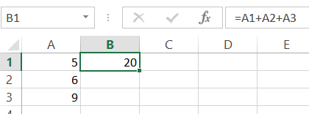*Учитель демонструє як вводити формулу вручну (Рис.1.)*

Під час копіювання формул використовуються посилання. *(Слайди5,6).*

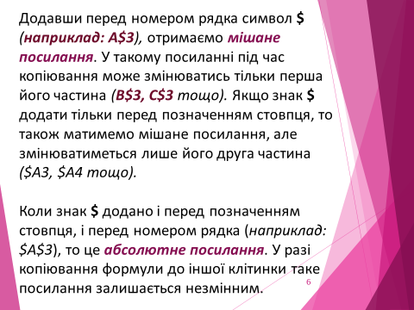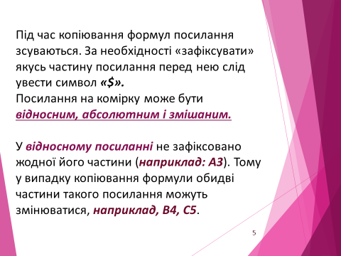

*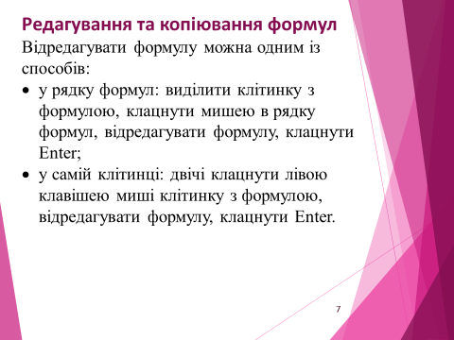Редагування та копіювання формул (Слайд7)*

Відредагувати формулу можна одним із способів:

* у рядку формул: виділити клітинку з формулою, клацнути мишею в рядку формул, відредагувати формулу, клацнути Enter;
* 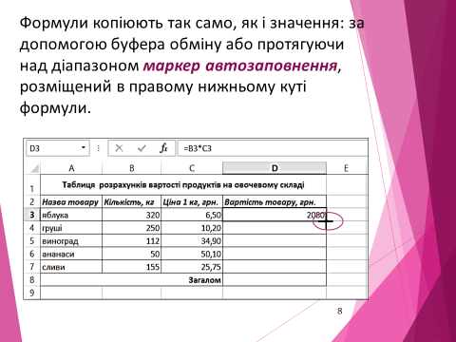у самій клітинці: двічі клацнути лівою клавішею миші клітинку з формулою, відредагувати формулу, клацнути Enter.

Формули копіюють так само, як і значення: за допомогою буфера обміну або протягуючи над діапазоном маркер автозаповнення, розміщений в правому нижньому куті формули.

*Учитель демонструє використання маркеру заповнення. (Слайд8)*

**V. Формування учнями практичних вмінь і навичок**

*Інструктаж з техніки безпеки.*

*Завдання1. Введення і копіювання формул.*

1. Відкрийте робочу книгу Ms Excel під назвою Зразок1 з папки (вчитель вказує місце розташування папки з робочими файлами)

Таблиця повинна мати такий вигляд.

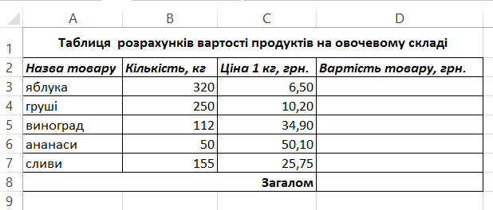

Рис.2.

1. Введіть формулу =B2*C2 у клітинку D2.
2. Виділіть клітинку D3. Установіть курсор на маркер автозаповнення (маленький чорний квадрат у правому нижньому куті рамки курсору) та за допомогою миші протягніть його (Рис.2.).

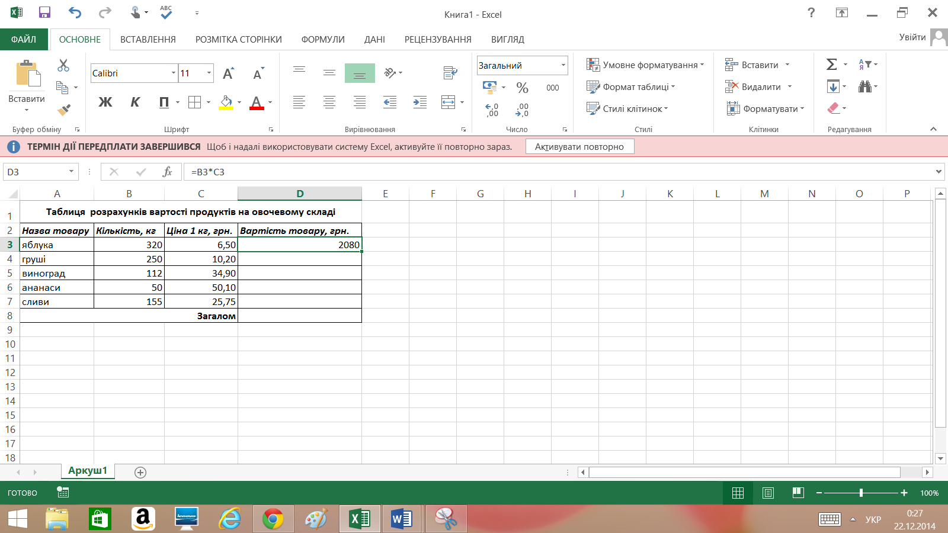

Рис.3.



1. Виділіть клітинку D8 і за допомогою кнопки **Автосума** уведіть до неї формулу = SUM(D2:D7), після чого натисніть клавішу *Enter.* У клітинці відобразиться результат підсумування. Збережіть таблицю у своїй папці під назвою Вправа1.
2. Вигляд готової таблиці (Рис.4):

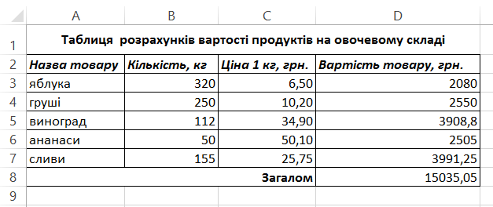

Рис.4

*Завдання2. Використання абсолютного посилання*

1. Відкрийте робочу книгу Ms Excel під назвою Зразок2 з папки (вчитель вказує місце розташування папки з робочими файлами)

Таблиця повинна мати такий вигляд (Рис.5):

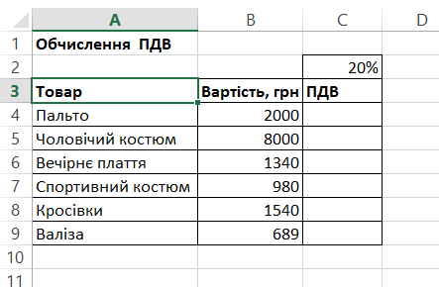

Рис.5

1. 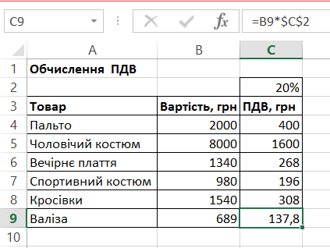У комірку С3 введіть формулу обрахунку ПДВ на товари з використанням абсолютного посилання: =B4*$C$2. Натисніть **Enter** і за допомогою маркера копіювання скопіюйте формулу у діапазоні комірок C4:C9.
2. Вигляд готової таблиці (Рис.6):

Рис.6

1. Поклікайте по комірках, у яких вставлені формули. Зверніть увагу на формулу у рядку формул, тобто: =B4*$C$2, =B5*$C$2, =B5*$C$2, =B6*$C$2, =B7*$C$2, =B8*$C$2, =B9*$C$2.

Що міняється? Відповідь учнів: адреси комірок стовпця В, а адреса комірки С2 не міняється.

Що це означає? Коли використовуємо абсолютне посилання на комірку С2, тоді її адреса при копіюванні формули не змінюється!

Наведіть приклади змішаного посилання.

1. Збережіть робочу книгу у своїй папці під іменем Вправа2.

**VI. Підведення підсумків уроку та рефлексія.**

1. Чи комфортно ви почувалися на уроці?
2. Чи сподобався вам урок?
3. Чи впорались ви з практичним завданням?
4. Чи вважаєте ви, що вивчений матеріал знадобиться вам у житті?

**VII. Домашнє завдання**

Опрацювати відповідний параграф підручника та конспект, виконати практичне завдання з підручника.